柳州铁一中学教育集团2026年度招聘优秀教育人才

八桂荣光 铸梦领航 诚聘良师 共赴未来

一、学校简介
柳州铁一中学(高中部)创建于1946年，是原铁道部重点中学，2002年获评广西首批 示范性普通高中、广西人文特色高中，2018年柳东校区正式启用，形成城站、柳东一校两 区办学格局。柳州铁一中学(初中部)创建于2005年，2015年搬迁至柳东新区，是柳州市委 市政府全力打造改革创新的全日制初级中学，现有一校三区，秉持“高起点、高标准、高质 量”办学理念。学校先后荣获全国教育系统先进集体、全国文明校园等国家级荣誉，入选 清 华大学基础学科拔尖创新人才大学中学衔接培养试点基地、北京大学学科博雅共育 基 地 ，办 学 成 果 被 《 人 民 日 报 》 等 权 威 媒 体 专 题 报 道 。 目 前 学 校 在 校 生 1 4 3 8 4 人 ， 教 职 工 980人，是广西基础教育领域标杆品牌与顶尖名校。
高中部
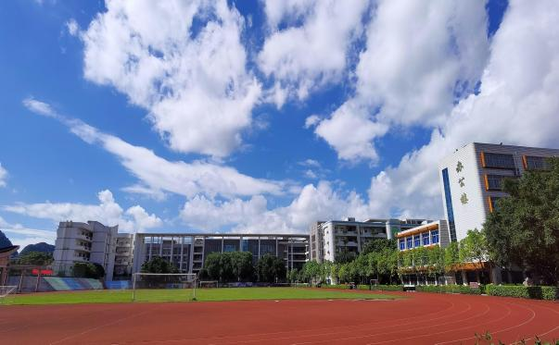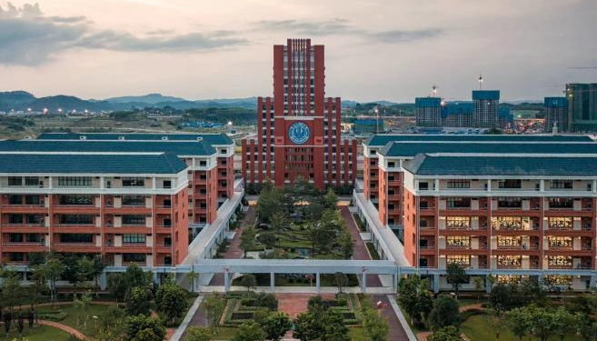
+ 城站校区 柳东校区

初中部
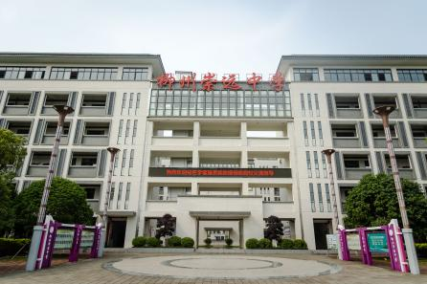
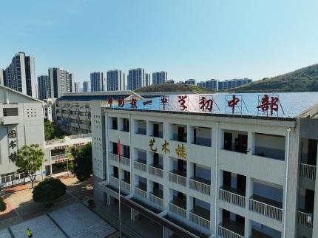
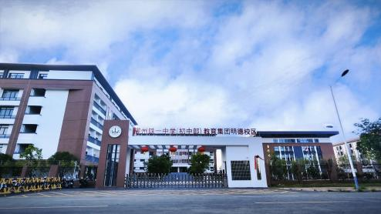

本部 崇远校区 明德校区

二、福利待遇
享受国家事业单位薪资待遇，有编制。
五险二金、带薪寒暑假、餐补、工会福利、住宿等福利齐全。
奖励性绩效水平高于全区同类学校。
重点高校毕业及高学历者可享受学校青年人才引育支持保障政策待遇（含行政职级待遇），竞赛教练还享有拔尖人才培养专项薪酬待遇。
学校注重人才培养，多渠道对青年教师的进行培育，采取师徒结对制、双师制等多种方式以促进青年教师快速成长。

三、招聘岗位
本次面向初中、高中同步招聘优秀教育人才，岗位及专业要求如下，所有岗位均要求大学本科及以上学历：
序号 | 招聘岗位 | 专业要求 | 初中 | 高中
1 | 语文教师 | 大学本科以上学历；汉语言文学类、教育学类； | √
2 | 数学教师 | 大学本科以上学历；数学类、教育学类 | √ | √
3 | 英语教师 | 大学本科以上学历；外国语言文学类、教育学类 | √ | √
4 | 物理教师 | 大学本科以上学历；物理学类、教育学类 | √ | √
5 | 化学教师 | 大学本科以上学历；化学类、教育学类 |  | √
6 | 竞赛教练 | 大学本科以上学历；数学类、物理学类、化学类、生物科学类、计算机科学与技术类 | √ | √
7 | 高层次教育专家（博士） | 不限专业 | √ | √

任职要求
- 政治素养过硬，坚决拥护中国共产党的领导，热爱教育事业，遵守宪法和法律，品行端正，无违法违纪记录；
- 认同柳州铁一中学办学理念与文化，敬业爱岗，具备良好的团队协作能力与沟通表达能力；
- 专业基本功扎实，学科素养拔尖，教学（学业）成绩优异，所学专业与报考岗位的专业要求一致或高度相关；取得相应学科、学段教师资格证（26年7月前取得）。抗压能力强，身心健康，能胜任教育教学相关工作。
- 竞赛教练要求：
应届毕业生高中、大学阶段专业成绩优秀高中阶段曾获得数学、物理、信息竞赛省级一等奖（特别优秀者可适度放宽条件），全国决赛奖项获得者优先考虑。
在职教师年龄35周岁以下（部分特别优秀教练可适当放宽），有深厚的专业功底，担任过主教练且培养竞赛学生在国赛入选国家集训队者优先考虑。

四、报名程序
（一）报名流程：扫码报名——资格初审——现场面试

简历投递方式
扫描报名二维码，在线填报个人信息，并同步上传Word 或 PDF 版本个人简历，确保信息真实、完整、准确。


现场招聘时间及地点：3月23日（周一）上午9:00-12:00
湖南师范大学至善楼212（现场资格审核通过者当场考核）

- 资格审核：无法参加现场招聘者学校对个人简历进行初审，初审通过者面试时间地点另行通知，未通过者不再单独通知。

- 咨询电话：张老师 17377239592 座机：0772-3980663

本招聘公告网上报名长期有效。欢迎您的加入！正式录用，即可享受优厚薪资待遇，子女可享受优质的基础教育资源。
